Stadt Pirmasens

Pressemitteilung
Pirmasens, 10.8.2026


Zurück in die City – Impulse für das Wohnzimmer der Stadt

- Westpfälzer Stadt setzt am 12. September mit mehreren Publikumsveranstaltungen für verschiedenste Zielgruppen attraktive Anziehungspunkte zum Besuch der Innenstadt
- Premieren für City-Kreativvitti als öffentlichem Event und City-BIB für die Eltern von Ausbildungssuchenden – Einzelhandelskampagne Heimat Shoppen sowie Start und Ziel mehrerer Pfälzerwald-Marathon-Veranstaltungen am Wochenende

Landauf, landab verzeichnen die Innenstädte sinkende Besucherzahlen. Neue Konzepte sind gefordert, um dort multifunktionale Quartiere etwa für Wohnen, Arbeiten und Bildung, Kultur, Gastronomie und Freizeit zu entwickeln. Doch auf diesem Weg drohen die einstigen Mittelpunkte urbanen Lebens vergessen zu werden. Daher setzt Pirmasens immer wieder neue Impulse, um die Menschen zurückzuholen und für „ihre City“ wiederzugewinnen. Vor diesem Hintergrund finden am Samstag, 12. September 2026, im Stadtzentrum mehrere Publikumsveranstaltungen für verschiedenste Zielgruppen statt. Ziel ist es, möglichst viele Menschen zum Gang in die Fußgängerzone und die umliegenden Bereiche zu bewegen. Dafür werden am Samstag und Sonntag mehrere Food- und Getränke-Trucks auf dem Schloßplatz für ein abwechslungsreiches kulinarisches Angebot sorgen; samstags gibt es zudem Live-Musik.
Unter den Veranstaltungen befindet sich erstmals die City-Kreativvitti, eine als öffentliches Event konzipierte Kultur‑ und Kreativwirtschafts‑Plattform. Sie soll künftig im jährlichen Wechsel mit der Kreativvitti im Kongressformat stattfinden, die im Forum ALTE POST ausgerichtet wird. Die Idee dahinter: mit einem niederschwelligen Angebot vom Dr.-Robert-Schelp-Platz bis hin zur Sandgasse ein möglichst breites Publikum ansprechen und dabei mehr als 30 Locations inklusive Leerständen mit Kreativ-Angeboten integrieren, die auf einem (Familien-)Spaziergang durch die Innenstadt wahrgenommen werden können. Dazu zählen beispielsweise Lesungen, musikalische Darbietungen, Ausstellungen von Hobbykünstlern, Tastings, Mode-Events und vieles andere mehr. Die feierliche Eröffnung erfolgt um 10.30 Uhr gemeinsam durch den Pirmasenser Oberbürgermeister und einen Vertreter der Landesregierung.
Ebenso seinen Stapellauf begeht das als City-BIB bezeichnete Pendant der Ausbildungsmesse BIB (Berufsinformationsbörse), die jeden Herbst – dieses Jahr am 18. September – in der Messehalle Pirmasens rund 3.000 Schüler und junge Erwachsene über in der Region offenstehende Ausbildungs-, Studien- und Berufswege informiert. Verankert in der Fußgängerzone, adressiert die neue City-BIB speziell deren Eltern und Erziehungsberechtigte, die traditionell einen erheblichen Anteil an der Entscheidungsfindung bei der Wahl des Karriereeinstiegs haben, und schließt damit eine Lücke des bisherigen Angebots. Rund 20 Unternehmen, darunter auch die Stadtverwaltung, werden ihr Angebot von 11 bis 15 Uhr in Erd- und Untergeschoss des ehemaligen Einzelhandelsgeschäfts Wölfling in der Hauptstraße 37 und 39 vorstellen; Raummiete und Strom werden dankenswerterweise von den Eigentümern der Immobilie übernommen.
Für weitere Frequenz im Herzen von Pirmasens sorgt die vom Stadtmarketing, der IHK Pfalz sowie zahlreichen lokalen Partnern unterstützte Kampagne Heimat shoppen, die deutschlandweit für den Einkauf bei jeweils lokalen Einzelhändlern, Gastronomen und Dienstleistern wirbt. Nach dem Motto „Kauf dehääm“ gibt es am ganzen Wochenende vom 11. bis 13. September inklusive eines verkaufsoffenen Sonntags traditionell bunte Straßenmusik, allerlei (Rabatt-)Aktionen und Sonderveranstaltungen zu erleben.
Einen weiteren Anziehungspunkt zum Besuch der Innenstadt bieten die beliebten Laufveranstaltungen des Pfälzerwald-Marathons, die jeweils ihre Start- und Zielpunkte in der zentrumsnahen Messehalle haben. Dazu zählen neben dem großem Firmenlauf („PARK-Firmenlauf“) durch die Stadtmitte am Freitag die samstäglichen Disziplinen Bambini-Lauf, Marathon, Marathon-Staffel für vier Personen, Halbmarathon und Halbmarathon-Duo-Staffel für zwei Personen.
„Unsere Innenstädte hätten deutlich mehr Vitalität verdient, als wir sie heute vorfinden. Einen großen Anteil daran tragen sicherlich der Strukturwandel im Einzelhandel und das veränderte Konsumverhalten“, stellt Markus Zwick fest. „Es liegt in der Verantwortung der Stadtführung, gemeinsam mit den Anrainern neue tragfähige Konzepte zur Umgestaltung zu entwickeln – und multifunktionale Quartiere aufzubauen für Wohnen, Arbeiten und Bildung, Kultur, Gastronomie und Freizeit“, so der Pirmasenser Oberbürgermeister weiter. „Auf dem Weg dorthin ist es wichtig, unsere City immer wieder in Erinnerung zu bringen und die Menschen mit publikumswirksamen Aktionen zu einem Besuch zu bewegen. Anfang August ist uns dies einmal mehr mit dem SchlabbeflickerFestival gelungen – über möglichst viele Besucher würden wir uns natürlich auch am 12. September freuen.“

Ergänzendes zur Stadt Pirmasens
Erste urkundliche Erwähnung fand Pirmasens um 850 als „pirminiseusna“, angelehnt an den Klostergründer Pirminius. Der als Stadtgründer geltende Landgraf Ludwig IX. errichtete im heutigen Pirmasens die Garnison für ein Grenadierregiment, es folgten 1763 die Stadtrechte. Am südwestlichen Rand des Pfälzerwalds gelegen und grenznah zu Frankreich ist das rund 42.000 Einwohner zählende rheinland-pfälzische Pirmasens wie Rom auf sieben Hügeln erbaut. In ihrer Blütezeit galt die Stadt als Zentrum der deutschen Schuhindustrie und ist in dieser Branche heute noch wichtiger Dreh- und Angelpunkt; ihren Sitz in Pirmasens haben zum Beispiel die Deutsche Schuhfachschule und das International Shoe Competence Center (ISC). Zu den tragenden Wirtschaftsbereichen zählen unter anderem chemische Industrie, Kunststofffertigung, Fördertechnik-Anlagen und Maschinenbau. Pirmasens positioniert sich heute als Einkaufsstadt mit touristischem Anspruch und gut ausgestattetem Messegelände. Seit 1965 wird eine Städtepartnerschaft mit dem französischen Poissy gepflegt. Weitere Informationen unter www.pirmasens.de.
20260810_psp

Begleitendes Bildmaterial:
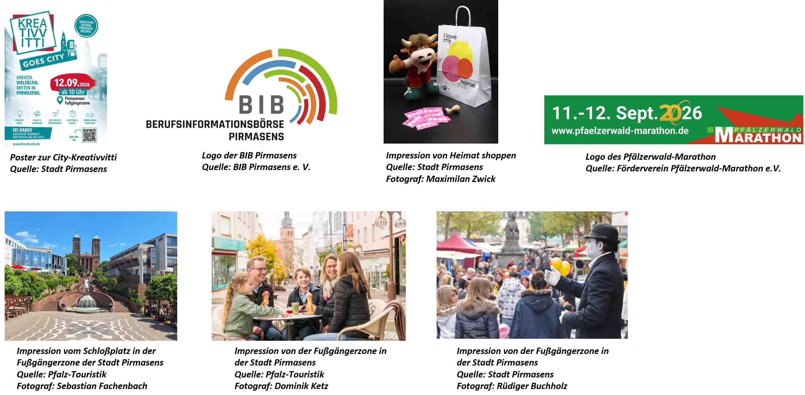

[ Download unter https://ars-pr.de/20260810_psp ]

Pressekontakte
Stadtverwaltung Pirmasens ars publicandi Gesellschaft für
Maximilian Zwick Marketing und Öffentlichkeitsarbeit mbH
Leiter der Pressestelle Martina Overmann
Rathaus am Exerzierplatz Schulstraße 28
D-66953 Pirmasens D-66976 Rodalben
Telefon: +49 6331 84-2222 Telefon: +49 6331 5543-13
Telefax: +49 6331 84-2286 Telefax: +49 6331 5543-43
presse@pirmasens.de MOvermann@ars-pr.de
https://pirmasens.de https://ars-pr.de

